目前新版實驗室網站:140.120.15.146/drupal

每一組皆有一組預設帳號和密碼

|  |  |  |
| --- | --- | --- |
|  | 帳號 | 預設密碼 |
| 第一組 | project1 | dmlabproject123 |
| 第二組 | project2 | dmlabproject123 |
| 第三組 | project3 | dmlabproject123 |

請每一組登入帳號後，自行修改密碼，請各組務必要修改

**[修改密碼]**

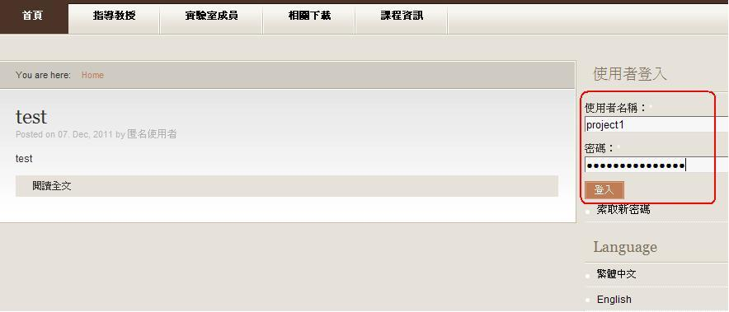

於頁面右邊使用預設帳號密碼登入

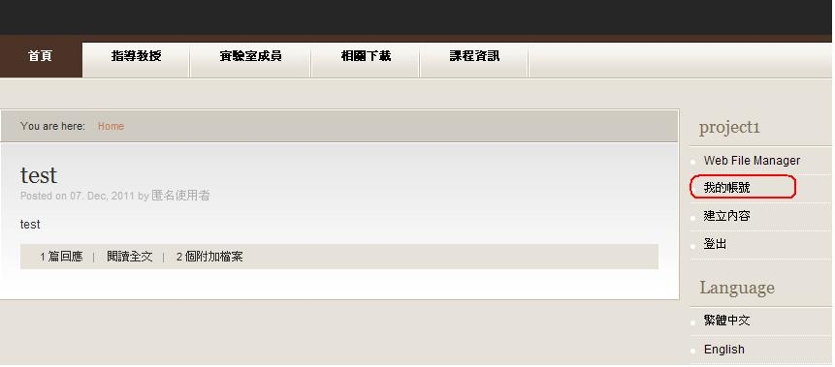

登入後在頁面右邊點選我的帳號

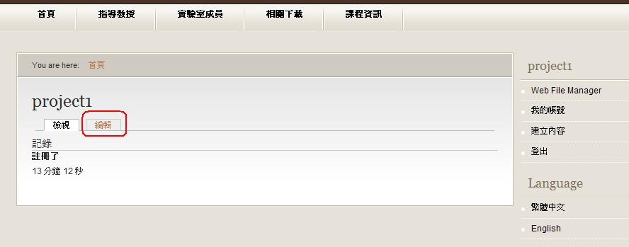

點選編輯標籤

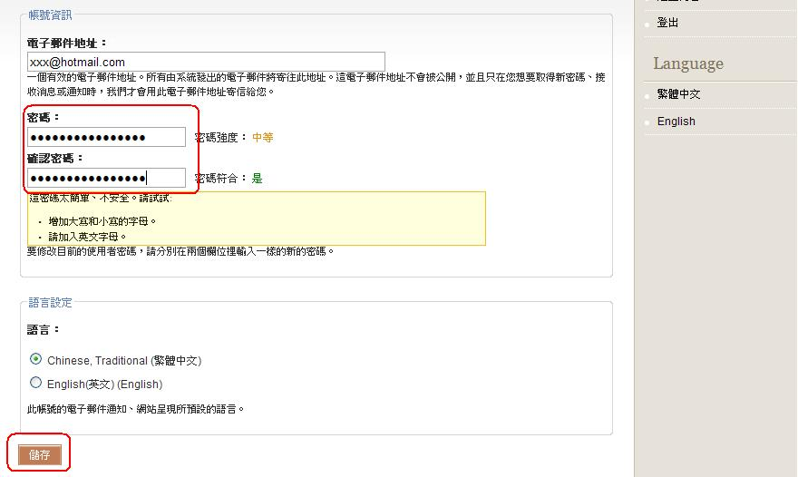

於密碼欄填入新的密碼，並且按下下方的儲存按鈕

**[Web File Manager檔案管理]**

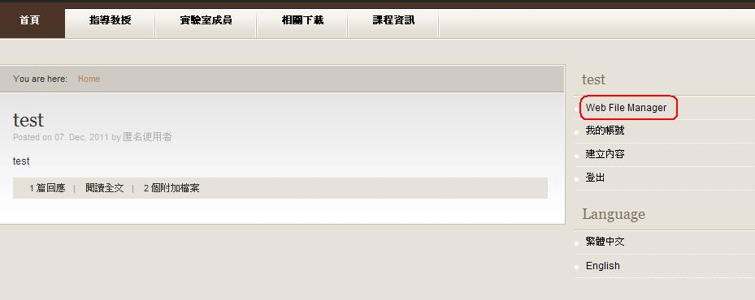

點選右上方Web File Manager

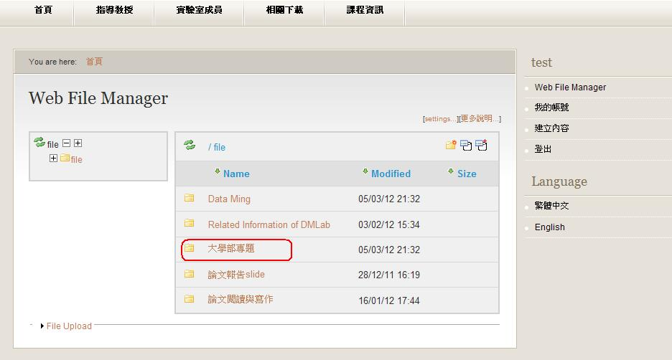

Web File Manager介面，裡面有一個大學部專題資料夾，用滑鼠點選一下進入

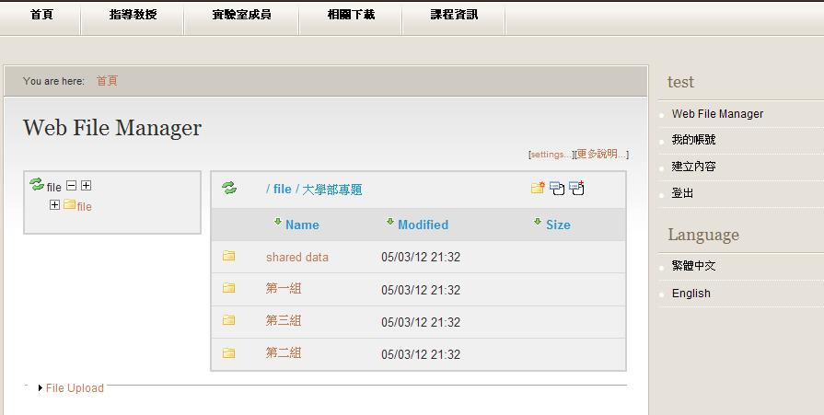

目前所在目錄: /file/大學部專題，裡面有4個資料夾

Shared data:放置老師提醒專題生必須閱讀的文件及資料和一些共同資訊

第一組:放置第一組的資料

第二組:放置第二組的資料

第三組:放置第三組的資料

[注意]請每組各自管理自己的資料夾內容，請勿任意刪除Shared data內的資料

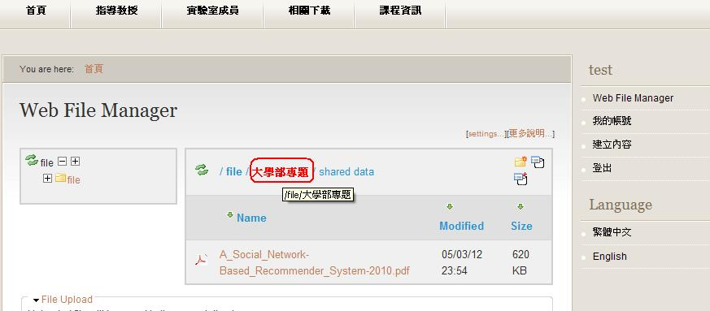

若要回到上一層目錄，點選上方(/file/大學部專題/shared data)中的字

例如我現在所在目錄:/file/大學部專題/shared data

我想回到/file/大學部專題，將滑鼠點擊大學部專題



回到目錄: /file/大學部專題

**[上傳檔案至Web File Manager]**

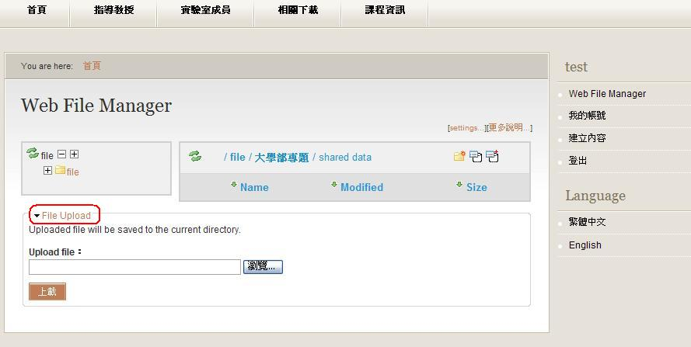

舉例來說，現在我想上傳資料至shared data，

所以我進入到目錄: /file/大學部專題/shared data內

點選左下角File Upload，會出現加入上傳檔案附件的畫面

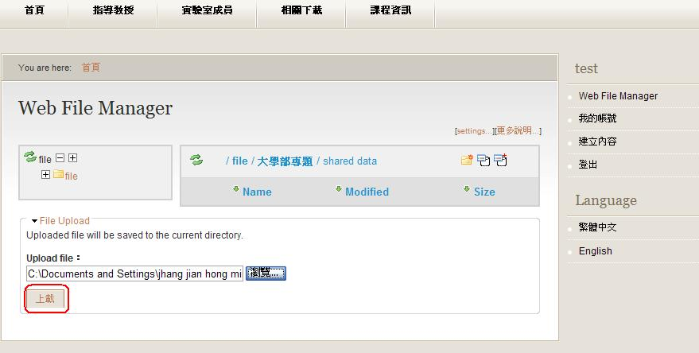

選好自己要上傳的檔案後，點選上載

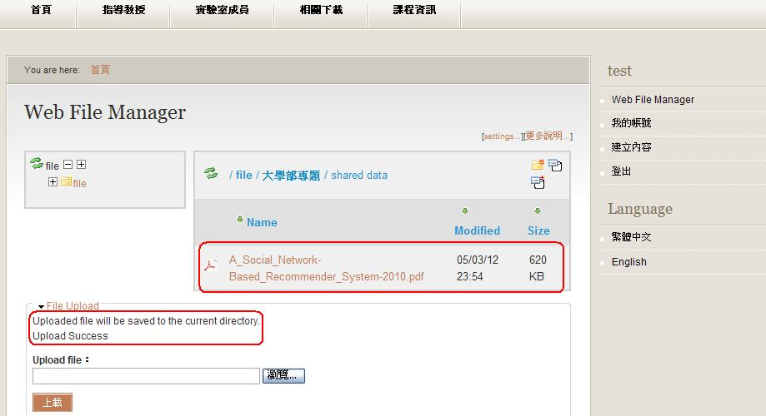

上傳成功訊息

現在shared data資料夾內已經存在剛剛上傳的檔案

**[刪除檔案Web File Manager]**

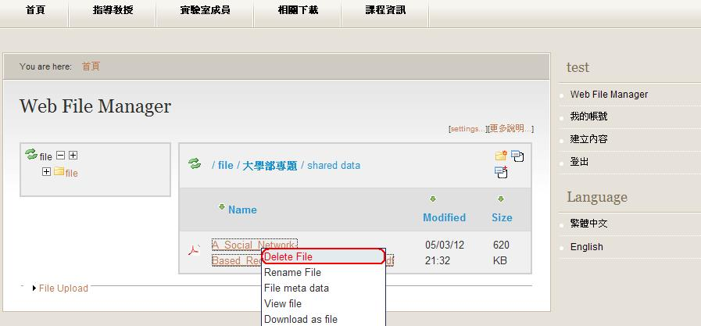

假設目前所在目錄: /file/大學部專題/shared data

將滑鼠移至欲刪除檔案上方按下右鍵，會出現選單

點選Delete File

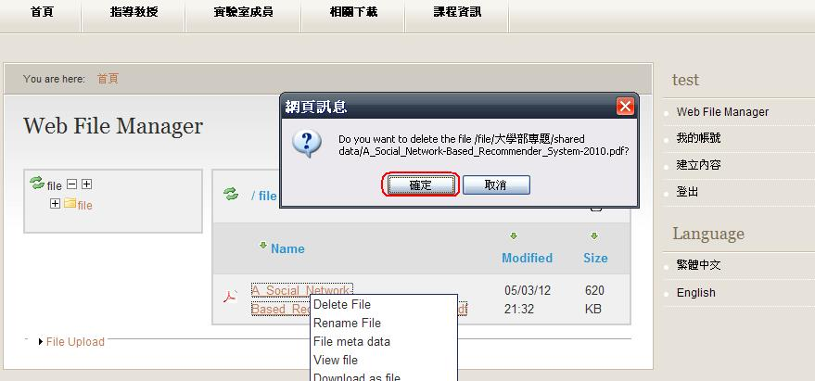

出現警示訊息，按下確定

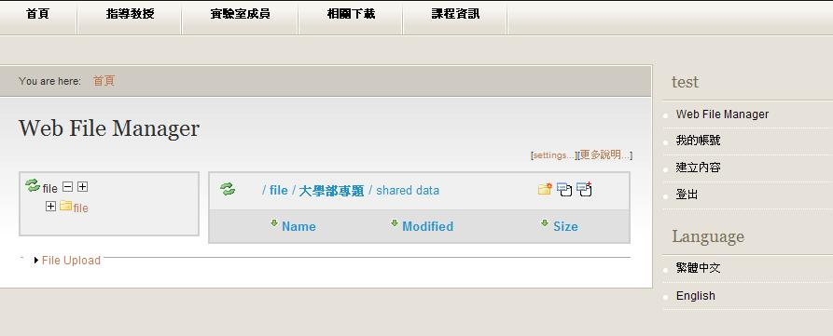

刪除成功